Neue Anforderungen an Blitzleuchten

Neuss, 18.08.2015 – Die Produktnorm DIN EN 54 Teil 23 regelt die Anforderungen an optische Signalgeber von Brandmeldeanlagen und schreibt in bestimmten Bereichen – z. B. solche mit erhöhtem Störschallpegel – erstmals zusätzliche optische Signalgeber vor. Beim Tragen von Gehörschutz oder bei Schwerhörigkeit können akustische Signale unwirksam sein, so dass eine zusätzliche optische Alarmierung mehr Sicherheit gibt. Die Norm enthält allgemeine Anforderungen an Aufbau und Robustheit optischer Signalgeber sowie an deren Leistungsfähigkeit unter klimatischen, mechanischen und elektrischen Störungsbedingungen.

Betreiber von Brandmeldeanlagen müssen beachten, dass seit 1. Januar 2014 optische und/oder optisch-akustische Signalgeber zwingend gemäß EN 54-23 zertifiziert sein müssen. Das bedeutet unter anderem, dass alle entsprechenden Signalgeber, die diese Zertifizierung nicht besitzen, ihre VdS Zulassung verlieren und für Neu-Installationen nicht mehr verwendet werden dürfen. Somit entsteht Handlungsbedarf für Planer, Errichter, Sachverständige, Systemintegratoren und Hersteller von Brandmeldeanlagen sowie Gebäudebetreiber in allen EU-Ländern.
Die meisten Städte und Kommunen fordern darüber hinaus in den technischen Anschlussbedingungen für die Aufschaltung von Brandmeldeanlagen auf die Feuerwehr- und Rettungsleitstellen die Einhaltung der EN 54 in allen Teilen. Das bedeutet, dass eine Aufschaltung seit 1. Januar 2014 nur dann erfolgen kann, wenn auch die Anforderungen der EN 54-23 im Rahmen des Alarmierungskonzeptes der Brandmeldeanlage erfüllt sind. Um vor diesem Hintergrund entsprechende Planungssicherheit für alle Gebäudeprojekte zu geben, bietet z.B. ESSER sowohl konventionelle Blitzleuchten als auch die adressierbare und busversorgten Varianten der IQ8Alarm Reihe mit entsprechender Zulassung an.
Im Rahmen der Sicherheitsexpo 2015 in München wurde dem optischen Alarmgeber IQ8Alarm am 1. Juli der PROTECTOR Award 2015 in der Kategorie Gefahrenmeldetechnik zuerkannt. ■
-----------------------------------------------------------------------------------------------
2033 Zeichen (inkl. Leerzeichen)
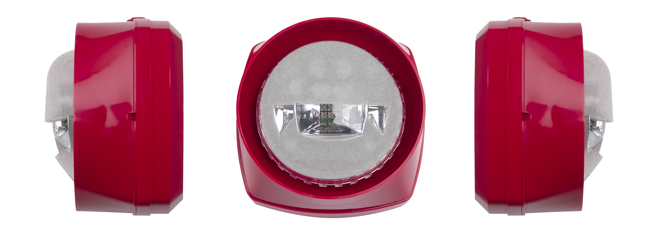
IQ8Alarm - Die adressierbare und busversorgte Blitzleuchte von ESSER mit EN 54-23 Zulassung



Hinweis: Die Textdaten und Feindaten können unter www.esser-systems.com im Bereich Service / Presse, unter dem Stichwort „Pressemitteilungen“, heruntergeladen werden.

Kontakt für Redaktionen:
Dipl.-Ing. Joachim Meisehen
Novar GmbH a Honeywell Company
Dieselstraße 2
41469, Neuss
Tel.:+49 (0) 21 31 / 40615-226
joachim.meisehen@honeywell.com
Die Novar GmbH gehört zum Honeywell-Konzern und ist mit ihren traditionsreichen Marken Ackermann und ESSER führend im Bereich Brandmeldetechnik, Sprachalarmierung sowie in der Krankenhaus- und Pflegekommunikation.

Honeywell International (www.honeywell.com) ist ein diversifizierter Fortune 100-Konzern, der als führend in den Bereichen Technologie und Herstellung gilt. Honeywell beliefert Kunden weltweit mit Luftfahrtprodukten und -dienstleistungen, Gebäudesteuerungstechnologien (privat und kommerziell), Produkten für die Automobilindustrie, Turboladern sowie Spezialmaterialien. Honeywell agiert innerhalb der EMEA-Region (Europa, Mittlerer Osten und Afrika) in über 35 Ländern und beschäftigt dort rund 30.000 Mitarbeiter. Honeywell-Aktien werden in New York, London und Chicago an der Börse gehandelt. Weitere Informationen finden Sie unter www.honeywellnow.com.

Diese Veröffentlichung enthält vorausschauende Aussagen gemäß der Definition in Abschnitt 21E
des Securities Exchange Act (Wertpapierbörsengesetz) von 1934, einschließlich Informationen
zu zukünftigen Geschäftsprozessen, Finanzergebnissen und Marktbedingungen. Solche vorausschauenden Aussagen enthalten die für Geschäftsprognosen üblichen Risiken und Ungewissheiten wie in den Unterlagen gemäß des Securities Exchange Acts näher beschrieben.

